НЕГАТИВНЫЕ ПОСЛЕДСТВИЯ УПОТРЕБЛЕНИЯ КУРИТЕЛЬНЫХ СМЕСЕЙ (МИКСОВ, СПАЙСОВ)
Данные смеси рекламируются как безопасный продукт, который не вызывает привыкания, что не соответствует действительности.

1. Локальные реакции организма, которые возникают по причине прямого негативного влияния дыма на слизистые организма.
Постоянное воздействие дыма смесей на слизистые становится причиной развития воспалений дыхательных путей хронического характера.
Часто развиваются хронические ларингиты, фарингиты и воспаления легких. Продолжительное курение таких смесей может привести к развитию рака полости рта и гортани, глотки и легких.

2. Реакции центральной нервной системы.
Стойкие нарушения внимания,
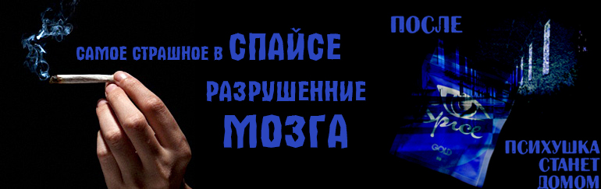
ослабление памяти снижение интеллекта,
склонность к депрессии и суициду.
Кроме всего прочего, курильщики «спайса» имеют все шансы если не умереть, то стать инвалидами по причине тяжелых поражений ЦНС.

3. Сильная интоксикация организма.
Тошнота и рвота, учащенное сердцебиение и высокие показатели артериального давления, спазмы и судороги, обморок и кома.
Проявляется в болях во всем теле, тошноте, лихорадке. Курение смеси приводит к расстройству психики. Под угрозой оказываются память, умственная деятельность, внимание.

В связи с особой опасностью курительных смесей за действия с ними, связанные со сбытом - уголовная ответственность ст. 328 Уголовного кодекса Республики Беларусь Максимальное наказание по данной норме составляет 15 лет лишения свободы.

